МИНИСТЕРСТВО НАУКИ И ВЫСШЕГО ОБРАЗОВАНИЯ РОССИЙСКОЙ ФЕДЕРАЦИИ

Федеральное государственное бюджетное образовательное учреждение высшего образования

«Казанский национальный исследовательский технический университет

им. А.Н. Туполева – КАИ»

Институт компьютерных технологий и защиты информации

Отделение СПО в ИКТЗИ (Колледж информационных технологий)

ЛАБОРАТОРНАЯ РАБОТА №4

по дисциплине

«Информационная безопасность»

Тема: «Установка приоритетов»

Работу выполнил

Студент гр.4233

Колобов А.Е.

Приняла

Преподаватель Кожевников К.Д.

Казань 2024

**Цель работы**

Изучить способы установки приоритетов

**Практическая часть**

В обозревателе объектов щелкните правой кнопкой мыши на сервере и выберите пункт "Свойства".

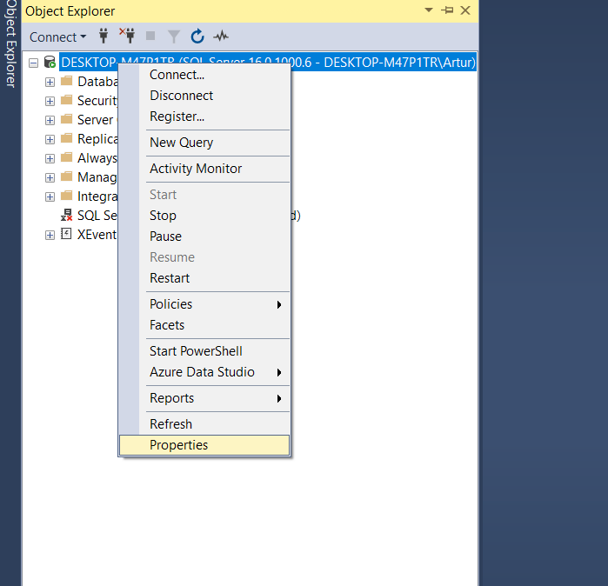

Рисунок 1-открываем окно свойств

В открывшемся окне свойств сервера перейдите на вкладку "Процессоры".

В разделе "Потоки" установите флажок рядом с "Повысить приоритет SQL Server".

Флажка повысить приоритет нет ,поэтому переходим ко второму шагу

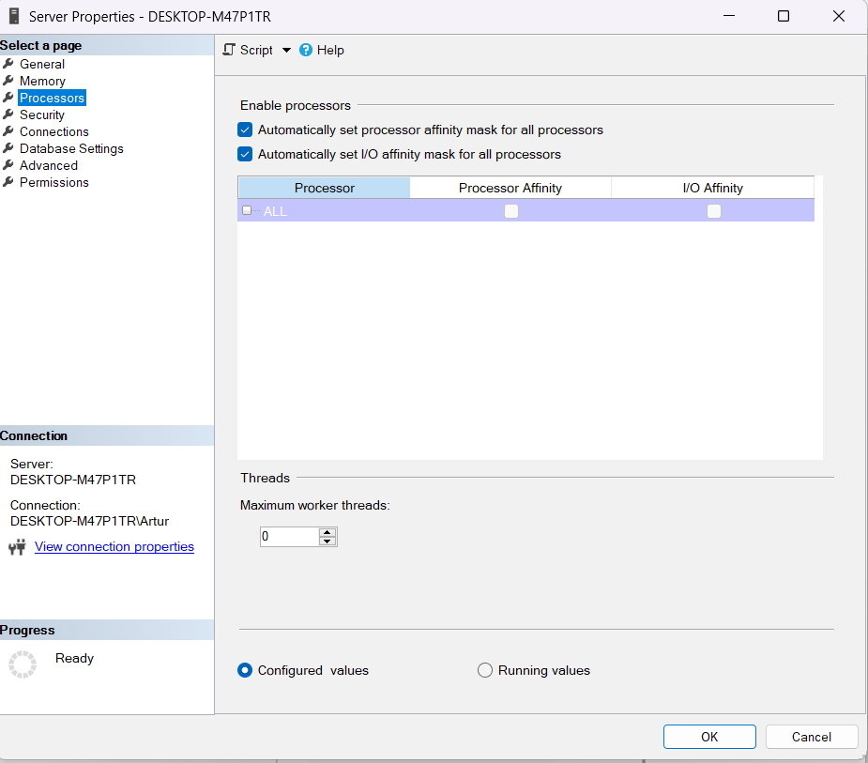

Рисунок 2-флажка повысить приоритет нет ,поэтому переходим ко второму шагу

Нажмите кнопку "Создать запрос", чтобы открыть окно запроса. Самостоятельно пишем запрос, использование процедуры sp_configure для задания значения параметра priority boost равным 1.

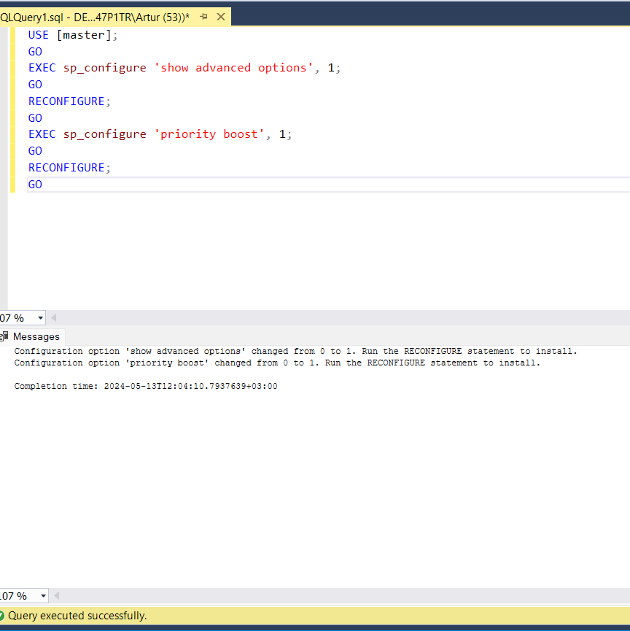

Рисунок 3-запрос для повышение приоритета

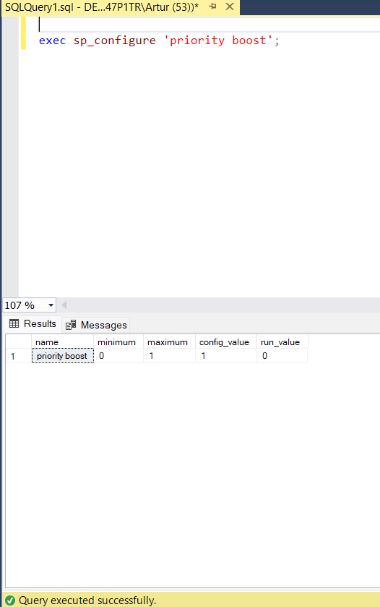

Рисунок 4-результат вывода

Выводим информацию о приоритетах, и проверяем его значение

**Вывод**

Мы изучили способы установки приоритетов